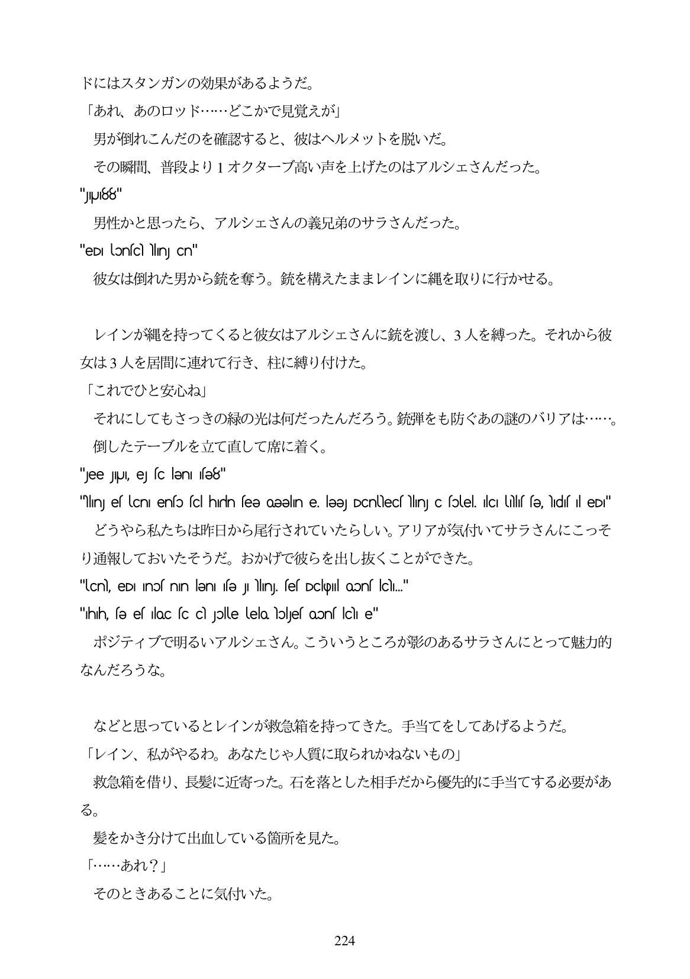

ドにはスタンガンの効果があるようだ。

「あれ、あのロッド...どこかで見覚えが」

男が倒れこんだのを確認すると、彼はヘルメットを脱いだ。

その瞬間、普段より1オクターブ高い声を上げたのはアルシェさんだった。

"U188"

男性かと思ったら、アルシェさんの義兄弟のサラさんだった。 "eDI lonfc) linj Cn"

彼女は倒れた男から銃を奪う。銃を構えたままレインに縄を取りに行かせる。

レインが縄を持ってくると彼女はアルシエさんに銃を渡し、3人を縛った。それから彼 女は3人を居間に連れて行き、柱に縛り付けた。 「これでひと安心ね」 それにしてもさっきの緑の光は何だったんだろう。銃弾をも防ぐあの謎のバリアは...。 倒したテーブルを立て直して席に着く。 "Jee JU, e sc len se8" "Nlin) e (Cn enío (cl hirin fee Oeelin e lee DCnecíhinj colel lci llí fe, lidí leD." どうやら私たちは昨日から尾行されていたらしい。アリアが気付いてサラさんにこっそ り通報しておいたそうだ。おかげで彼らを出し抜くことができた。

"lcn), eDI Inof nın lenI 1fe JI hlınJ. fef DclqpIul oonf lchi..."

"Ihh, sə es lloc sc c Jolle lelo lɔlyes oɔns lcl e" ポジティブで明るいアルシェさん。こういうところが影のあるサラさんにとって魅力的 なんだろうな。

などと思っているとレインが救急箱を持ってきた。手当てをしてあげるようだ。 「レイン、私がやるわ。あなたじや人質に取られかねないもの」 救急箱を借り、長髪に近寄った。石を落とした相手だから優先的に手当てする必要があ る。 髪をかき分けて出血している箇所を見た。 そのときあることに気付いた。

224